**Verifica Reti e sistemi classe 3A 30 Ottobre 2012**

**La verifica deve essere scritta in word, una volta terminata inviarla allegata ad una mail all’indirizzo** [**galdusmaffi@gmail.com**](mailto:galdusmaffi@gmail.com)

1. **Dai la definizione di SAN**

Storage Area [Network](http://www.pc-facile.com/glossario/network/) una [rete](http://www.pc-facile.com/glossario/rete/) o un settore di una rete ad alte prestazioni, alla quale sono collegati esclusivamente dispositivi di [memoria di massa](http://www.pc-facile.com/glossario/memoria_di_massa/)

1. **Spiega cosa e’ un ROUTER**

Apparecchio utilizzato per smistare un pacchetto dati di una rete verso una destinazione finale.

n router, in generale, è connesso a due o piu’ reti e decide quale percorso far compiere ai dati basandosi su informazioni dello stato delle reti alle quali è collegato. Il ruoter è presente in ogni gateway (dove due reti si incontrano) ed è spesso parte di uno switch.

**Spiega cosa e’ una web app per Android**

web app sono accessibili tramite il browser del proprio dispositivo mobile e pertanto non necessitano di essere scaricate e installate. Si potrebbero assimilare a un sito web approntato su misura per la navigazione da mobile, ciò significa che il grosso del lavoro sarà svolto dal sito mentre al dispositivo non resterà che occuparsi di mostrare il risultato.

Le web app possono essere scritte in linguaggio HTML5+CSS3+Javascript.

1. **Quali sono i TAG che l’html5 ha introdotto**

<!doctype html>

<header>

<nav>

<section>

<article>

<aside>

<footer>

1. **Cosa e’ uno HOP**

il passaggio di un pacchetto di dati tra due nodi di una rete. Ad esempio il tratto di rete fra un router (o uno switch) e l'altro**.**

1. **Quale e’ la differenza tra un hub e uno switch**

Hub è Componente di rete consente di condividere una connessione di rete tra più computer in maniera non intelligente.

uno switch riceve i pacchetti di dati, li invia alle porte specifiche dei destinatari, sulla base delle informazioni contenute nell'header di ogni pacchetto.

1. **Indica quali sono i livelli dello standard TCP-IP**

**……………………………………………………………………………………………………………**

**……………………………………………………………………………………………………………**

**……………………………………………………………………………………………………………**

**……………………………………………………………………………………………………………**

1. **Se quella di seguito e’ la rappresentazione di una rete aziendale, inserire nei riquadri rossi i nomi dei componenti necessari al corretto funzionamento della rete (compilare i rettangoli con bordo rosso, si intende che il componente e’ quello sotto il riquadro)**

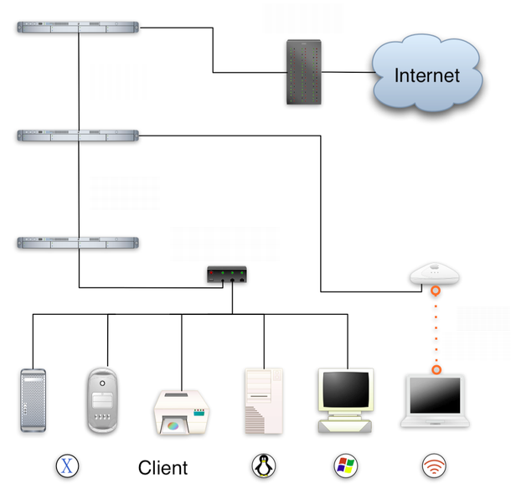

1. **Dai la spiegazione del primo componente che hai indicato nell’immagine sopra (a cosa serve?)**

**……………………………………………………………………………………………………………**

**……………………………………………………………………………………………………………**

**……………………………………………………………………………………………………………**

**……………………………………………………………………………………………………………**

1. **Indica il codice HTML 5 per una tabella 2 colonne 2 righe con bordo verde**

**<!doctype html>**